นโยบายเพื่อสร้างคุณธรรม
และความโปร่งใสในการดำเนินงาน

ของ
องค์การบริหารส่วนตำบลหนองไทร
อำเภอด่านขุนทด จังหวัดนครราชสีมา
นโยบายเพื่อสร้างคุณธรรมและความโปร่งใสในการดาเนินงาน
ขององค์การบริหารส่วนตำบลหนองไทร
********************
เพื่อให้เป็นไปตามเจตนารมณ์ของพระราชบัญญัติข้อมูลข่าวสารของราชการ พ.ศ. 2540 และพระราชกฤษฎีกาว่าด้วยหลักเกณฑ์และวิธีการบริหารกิจการบ้านเมืองที่ดี พ.ศ. 2546 รวมทั้งยุทศาสตร์ชาติว่าด้วยการป้องกันและปราบปรามการทุจริตระยะที่ 3 (พ.ศ. 2560 - 2564) ได้ให้ความสำคัญต่อการต่อต้านทุจริต และให้ภาคราชการเสริมสร้างมาตรฐานด้านคุณธรรม จริยธรรม และธรรมาภิบาลให้แก่ข้าราชการและเจ้าหน้าที่ของรัฐ พร้อมทั้งพัฒนาความโปร่งใสในการปฏิบัติงาน ของหน่วยงานภาครัฐ เพื่อให้เป็นที่เชื่อถือไว้วางใจแก่ประชาชน ด้วยกระบวนการมีส่วนร่วมของภาค ประชาชน เพื่อเสริมสร้างมาตรฐานด้านคุณธรรม จริยธรรม ให้แก่ข้าราชการและเจ้าหน้าที่ของรัฐและ พัฒนาความโปร่งใสในการปฏิบัติงานของหน่วยงานภาครัฐ พร้อมทั้งเป็นการป้องกันและปราบปราม การทุจริตและประพฤติมิชอบของข้าราชการและเจ้าหน้าที่ของรัฐอย่างจริงจัง เพื่อให้ภาคราชการเป็น ที่เชื่อถือไว้วางใจแก่ประชาชน องค์การบริหารส่วนตำบลหนองไทรจึงจัดทา นโยบายการป้องกันและ ปราบปรามการทุจริต ประจาปีงบประมาณ พ.ศ. 2560 เพื่อเป็นมาตรฐานและเป็นแนวทางปฏิบัติ รวมทั้งเป็นค่านิยมร่วมสาหรับองค์กรและบุคลากรทุกคนยึดถือเป็นแนวทางปฏิบัติควบคู่กับกฎ ข้อบังคับอื่นๆอย่างทั่วถึงตามมติคณะรัฐมนตรีเมื่อวันที่ 5 มกราคม 2559 เห็นชอบให้หน่วยงาน ภาครัฐทุกหน่วยงานเข้าร่วมรับการประเมินคุณธรรมและความโปร่งใสในการดาเนินงานของหน่วยงาน ภาครัฐในปีงบประมาณ พ.ศ. 2559 – 2560 ตามที่สานักงานคณะกรรมการป้องกันและปราบปราม การทุจริตแห่งชาติเสนอ และปัจจุบันการประเมินคุณธรรมและความโปร่งใสในการดาเนินงานของ หน่วยงานภาครัฐ ได้ถูกกำหนดเป็นกลยุทธ์ที่สำคัญของยุทธ์ศาสตร์ชาติว่าด้วยการป้องกันและ ปราบปรามการทุจริต ระยะที่ 3 (พ.ศ. 2560 - 2564) ซึ่งเป็นการยกระดับให้การประเมินคุณภาพ และความโปร่งใสในการดาเนินงานของภาครัฐเป็นมาตรฐานการป้องันการทุจริตในเชิงรุกที่หน่วยงาน ภาครัฐทั่วประเทศจะต้องดาเนินการ
ดังนั้น เพื่อเป็นการปฏิบัติตามมติคณะรัฐมนตรีและเพื่อเป็นการขับเคลื่อนการ ดาเนินการตามยุทธ์ศาสตร์ชาติว่าด้วยการป้องกันและปราบปรามการทุจริตแห่งชาติระยะที่ 3 (พ.ศ. 2560 - 2564)มาตรการเพื่อสร้างคุณธรรมและความ โปร่งใสใน การดาเนินงานของนายกองค์การบริหารส่วนตำบลหนองไทร ดังนี้
คานิยามตามนโยบายต่อต้านคอร์รัปชั่น
ทุจริต หมายถึง การแสวงหาผลประโยชน์ที่มิควรได้โดยชอบด้วยกฎหมายสาหรับตนเองหรือผู้อื่น คอร์รัปชั่น หมายถึง การให้สัญญาว่าจะให้การรับ เรียกรับทรัพย์สิน ไม่ว่าจะอยู่ในรูปแบบของเอกสาร ข้อมูล เงินหรือผลประโยชน์อื่นใดต้องไม่ถูกต้องเหมาะสม เพื่อให้บุคคลยกเว้นการกระทาอันเป็นการ ให้ได้มาหรือรักษาไว้ซึ่งเพื่อประโยชน์ต่อตนเองหรือประโยชน์ใดๆ อันมิชอบให้กับตนเองพวกพ้อง ทั้ง ทางตรงและทางอ้อม รวมถึงการกระทาที่ขัดต่อศีลธรรม จริยธรรม จรรยาบรรณ ของหน่วยงาน และ กฎหมายกฎ ระเบียบ นโยบาย ต่อประชาชนกลุ่มบุคคล หรือบุคลกร บริษัทห้างร้านหรือผู้มีส่วนได้เสีย และองค์กรอื่นใดที่ติดต่อเกี่ยวข้องกับสานักงานฯ เพื่อให้ได้มาซึ่งประโยชน์อันมิควรได้ทั้งต่อองค์กร ตนเอง หรือผู้เกี่ยวข้องเว้นแต่เป็นกรณีที่กฎหมาย ระเบียบ ประกาศ ข้อบังคับ ขนบธรรมเนียม ประเพณีท้องถิ่นให้กระทาได้หลักทั่วไปของนโยบายในการต่อต้านคอร์รัปชั่นห้ามผู้บริหาร ข้าราชการ พนักงานราชการ ลูกจ้าง เจ้าหน้าที่ และบุคลากรทุกประเภทของสานักงานดาเนินการหรือยอมรับการ ทุจริตคอร์รัปชั่นในทุกรูปแบบและห้ามกระทาการอื่นใดที่เป็นการเกี่ยวข้องกับการทุจริตคอร์รัปชั่นทุก รูปแบบ ไม่ว่าทางตรงหรือทางอ้อมก็ตาม โดยยึดหลักธรรมาภิบาล คุณธรรมจริยธรรมและยึดหลักจรรยาบรรณแห่งวิชาชีพของข้าราชการและปฏิบัติตามนโยบายการ ต่อต้านการ
-2-
ทุจริตคอร์รัปชั่นอย่างเคร่งครัด ตลอดจนทบทวนแนวทางการปฏิบัติงานและข้อกาหนดใน การดาเนินงานเพื่อให้สอคล้องกับการเปลี่ยนแปลงของสังคม กฎหมาย กฎ ระเบียบ ข้อบังคับ และ ข้อกาหนดทางกฎหมาย
นโยบาย/มาตรการ เพื่อพัฒนาหน่วยงานให้มีคุณธรรมและความโปร่งใส
1. ด้านความโปร่งใส (Transprency Index) ผู้บริหารยึดมั่นและสนับสนุนการสร้างความโปร่งใสและตรวจสอบได้อย่าง จริงจังและส่งเสริม ให้บุคลากร ผู้ใต้บังคับบัญชามีคุณธรรม ซื่อสัตย์และความโปร่งใส แนวทางปฏิบัติโดย
1.1 การบริหารงานงบประมาณจะใช้จ่ายเงินงบประมาณตามวัตถุประสงค์ตาม ระเบียบแบบ แผน
1.2 การจัดซื้อจัดจ้างต้องดาเนินการโดยโปร่งใส ตรวจสอบได้ทุกขั้นตอนไม่เรียกรับ ผลประโยชน์ไม่มี ผลประโยชน์ทับซ้อน
1.3 การดาเนินโครงการหรือกิจกรรม ที่ได้รับการจัดสรรงบประมาณ ให้แต่ละส่วนที่ รับผิดชอบ ปิด ประกาศและเผยแพร่ข้อมูลโครงการที่ได้รับการจัดสรรงบประมาณปีงบประมาณ พ.ศ. 2560 และในปีงบประมาณ ต่อๆไป เช่น การปิดประกาศ ณ หน่วยงาน ตลอดจนเผยแพร่ตามสื่อต่างๆ เช่น เว็ปไซด์เพื่อให้ประชาชนและผู้สนใจ ได้รับทราบข้อมูล
1.4 การร้องเรียน/พฤติกรรมควรร้องเรียน
- เมื่อพบเห็นการกระทาการทุจริตที่เกี่ยวข้องกับ หน่วยงานฯ เช่น พบเห็นบุคคลที่ เกี่ยวข้องกับ อบต. ติดสินบน/รับ สินบน ทั้งทางตรงหรือทางอ้อมกับเจ้าหน้าที่ของบริษัทห้าง ร้าน ประชาชนผู้รับบริการผู้มีส่วนได้เสียหรือพบเห็นการ กระทาที่ผิดขั้นตอนตามระเบียบปฏิบัติของทาง ราชการที่อาจจะเป็นช่องทางในการทุจริต คอร์รัปชั่น หรือพบเห็น การกระทาผิดกฎ ระเบียบ ข้อบังคับ ผิดกฎหมาย ผิดศีลธรรมอันดีตลอดจนจรรยาบรรณแห่งวิชาชีพข้าราชการส่วน ท้องถิ่น สามารถ ร้องเรียนผ่านทางช่องทางได้ดังนี้
- โทรศัพท์เบอร์ 044-876182
- ร้องเรียนโดยตรงกับองค์การบริหารส่วนตาบลคอนสาร
- ทางเว็ปไซต์อบต.คอนสาร http://www.khonsanlocal.net
- ทาง Facebook องค์การบริหารส่วนตาบลคอนสาร
2. ด้านความพร้อมรับผิด (Accountability Index) ส่งเสริมให้เจ้าหน้าที่ทุกระดับในสานักงานฯ มีความรับผิดชอบ และสามารถตรวจสอบความ รับผิดชอบต่อบุคคล หรือกระทาการสิ่งต่างๆ แนวทางปฏิบัติโดย
2.1 เจ้าหน้าที่ของหน่วยงานต้องปฏิบัติงานในทุกขั้นตอน ด้วยความถูกต้องตามกฎหมาย และ ระเบียบข้อบังคับ ต่างๆ อย่างครบถ้วนและเคร่งครัด กล้าหาญที่จะรับผิดชอบในผลการปฏิบัติงานของ ตนเอง
2.2 เจ้าหน้าที่ของหน่วยงานต้องปฏิบัติงาน โดยมีพฤติกรรมและทัศนคติที่แสดงถึงการ ปฏิบัติงานตามหน้าที่อย่าง เต็มใจและเต็มประสิทธิภาพ
2.3 ส่งเสริมให้เจ้าหน้าที่ทุกระดับในหน่วยงาน มีความรับผิดชอบและสมารถตรวจสอบ ความ รับผิดชอบต่อบุคคล หรือกระทาสิ่งต่างๆ
3. ด้านความปลอดภัยจากการทุจริตในการปฏิบัติงาน (Corruption Free Index) ยึดมั่นและสนับสนุนให้มีระบบกลไกในการปลอดจากการทุจริตในการปฏิบัติงาน เพื่อให้การ ปฏิบัติงานมีระบบบริหารจัดการที่โปร่งใสและมีประสิทธิภาพ แนวทางปฏิบัติโดย
-3-

3.1 การบริหารงานเป็นไปตามกระบวนการมาตรฐาน ไม่เลือกปฏิบัติไม่เห็นแก่พวกพ้องไม่รับ เรียกสินบน ไม่ใช้ตำแหน่งหาประโยชน์หรือเอื้อประโยชน์
3.2 ยึดมั่นและสนับสนุนให้มีระบบกลไกในการปลอดจากการทุจริตในการปฏิบัติงาน เพื่อให้ การปฏิบัติงานมีระบบบริหารจัดการที่โปร่งใสและมีประสิทธิภาพ 3.3 ยึดหลักการบริหารราชการตามหลักธรรมาภิบาล หลักเศรษฐกิจพอเพียง
4. ด้านวัฒนธรรมคุณธรรมในองค์กร (Integrity Cuture Index) สร้างวัฒนธรรมในองค์กรให้มีการปฏิบัติงานที่ยึดมั่นในหลักคุณธรรมจริยธรรม ความซื่อสัตย์ สุจริต ยุติธรรม โปร่งใส ตรวจสอบได้กลายเป็นระเบียบประเพณีปฏิบัติที่ถูกต้องแนวทางปฏิบัติโดย
4.1 สร้างวัฒนธรรมในองค์กรให้มีการปฏิบัติงานที่ยึดมั่นในหลักคุณธรรม จริยธรรม ความซื่อสัตย์สุจริต ยุติธรรม โปร่งใส ตรวจสอบได้กลายเป็นระเบียบประเพณีปฏิบัติที่ถูกต้อง
4.2 มีการกำหนดนโยบายในการปฏิบัติงานให้เป็นแนวทางปฏิบัติในทิศทางเดียวกัน ดังนี้
1) บุคลากรมีความพร้อมความรับผิดชอบและสานึกในการรับผิดชอบต่องานที่ได้รับ มอบหมาย
2) สร้าง สานึกในการให้บริการต่อผู้มาใช้บริการ โดยคำนึงถึงความต้องการของ ผู้รับบริการเป็นหลัก
3) การทางานเป็นทีม ได้แก่การประสานงานกันภายในหน่วยงาน
4.3 เสริมสร้างบุคลากรให้มีส่วนร่วมในการพัฒนาองค์กร ดังนี้
1)ส่งเสริมในเรื่องความคิดริเริ่มสร้างสรรค์ในองค์กร เพราะนับได้ว่าเป็นจุดเด่นต้นของ การสร้างนวัตกรรม ใหม่ให้เกิดขึ้นภายในองค์กร
2) การสร้างความรวดเร็วในการ ทางาน ทั้งในการปฏิบัติงานภายในและความรวดเร็ว ในการให้บริการต่อผู้ มาใช้บริการ
3) การเปิดใจรับคำวิพากวิจารณ์เพื่อปรับปรุงการทางานให้ดีขึ้น
5. ด้านคุณธรรมการทางานในหน่วยงาน (Work Inegrity Index) สร้างจิตสานึกที่ดีของผู้นา องค์กร ในการส่วนเสริมและพัฒนาบุคลากรอย่างต่อเนื่องร่วมสร้าง วัฒนธรรมองค์กร และค่านิยมด้านคุณธรรมจริยธรรมแนวทางปฏิบัติโดย
1) พัฒนาและปรับปรุงการจัดการภาครัฐที่เอื้อต่อการส่งเสริมคุณธรรมจริยธรรมในองค์กร
2) ส่งเสริมคุณธรรมจริยธรรมในองค์กร เพื่อเป็นต้นแบบในการเรียนรู้และปฏิบัติ
3) ส่งเสริมการมีส่วนร่วมของบุคคลภายนอกในการตรวจสอบคุณธรรม จริยธรรม
5.1 มาตรการ/โครงการ/กิจกรรม ได้แก่
(1) พัฒนาและปรับปรุงการจัดการภาครัฐที่เอื้อต่อการส่งเสริมคุณธรรมจริยธรรมใน องค์กร ดังนี้
1) จัดให้มีช่องทางสาหรับข้าราชการและเจ้าหน้าที่ของรัฐ ได้ร้องทุกข์ร้องเรียน เกี่ยวกับปัญหา คุณธรรม จริยธรรมและจรรยาข้าราชการ
2) กำหนดแนวทางในการปฏิบัติงานโดยการยึดถือระบบคุณธรรม โดยพยายาม ขจัด ระบบเส้น สายพวกพ้องออกไป และพิจารณาในเรื่องความรู้ความสามารถของบุคลากรเป็นหลัก
(2) ส่งเสริมคุณธรรมจริยธรรมในองค์กร เพื่อเป็นต้นแบบในการเรียนรู้และปฏิบัติดังนี้
-4-

- ส่งเสริมการพัฒนาจิตใจพฤติกรรมอันดีงามที่ควรปฏิบัติแก่ข้าราชการและ เจ้าหน้าที่ เช่น การบำเพ็ญสาธารณประโยชน์กิจกรรมทาความสะอาดสานักงานฯ การเข้าวัดปฏิบัติ ธรรมกิจกรรมช่วยเหลือสังคมต่างๆ
(3)ส่งเสริมการมีส่วนร่วมของบุคคลภายนอกในการตรวจสอบคุณธรรมจริยธรรม ธรรมาภิบาลของข้าราชการและองค์กร ดังนี้
๓.1) เปิดช่องทางให้บุคคลากรภายนอกได้เข้ามามีส่วนร่วมในการสอดส่องดูแลด้าน คุณธรรมจริยธรรมและการประพฤติมิชอบในการปฏิบัติราชการของข้าราชการและเจ้าหน้าที่ของรัฐ
๓.2) เผยแพร่ผลการดาเนินงานด้านคุณธรรม จริยธรรม
6.นโยบายหลักด้านการสื่อสารภายในหน่วยงาน
ส่งเสริมให้หน่วยงานมีการสื่อสารและการรับส่งข่าวสารต่างๆ และการนาเสนอเรื่องราวความรู้สึกนึกคิดความรู้หรือสิ่งอื่นใดที่ต้องการให้ผู้รับสารรู้และเข้าใจข้อมูลโดยมุ่งให้ความรู้และสร้างความเข้าใจที่ถูกต้องตรงกันและนาไปสู่การปฏิบัติงานที่โปร่งใสตรวจสอบได้
6.1 แนวทางปฏิบัติโดย
(1) ส่งเสริมการติดต่อสื่อสารจากบนลงล่าง
(2) ส่งเสริมการติดต่อสื่อสารจากล่างขึ้นบน
(3) ส่งเสริมการติดต่อสื่อสารแนวนอน
(4) ส่งเสริมการติดต่อสื่อสารแนวทแยง
6.2 มาตรการ/โครงการ/กิจกรรม ได้แก่
(1) ส่งเสริมการติดต่อสื่อสารจากบนลงล่าง ดังนี้
1) ผู้บังคับบัญชาบอกเป้าหมายวัตถุประสงค์ของงาน
2) ผู้บังคับบัญชามอบหมายงาน
3) ผู้บังคับบัญชาให้ข้อมูลย้อนกลับในการทา งาน (Performance Feedback)
4) มีการประชุม (Meeting)
5) ผู้บังคับบัญชาสามารถชี้แนะให้บุคลากรเห็นความสัมพันธ์ของงานมีความสำคัญ และมีผลต่อแผนงาน โครงการของสานักงานอย่างไร เพื่อจะได้ช่วยกันสร้างสรรค์ผลงานให้มี ประสิทธิภาพที่สูงขึ้น
(2) ส่งเสริมการติดต่อสื่อสารจากล่างขึ้นบน ดังนี้
1) เปิดโอกาสให้บุคลากรขอคาแนะนาจากหัวหน้างาน
2) มีการรายงานผลการปฏิบัติงานให้ผู้บังคับบัญชาทราบเป็นระยะ
3) จัดให้มีกล่องรับและแสดงความคิดเห็นภายในสานักงานฯ
4) จัดสำรวจทัศนคติของบุคลากรในเรื่องต่างๆ
(3) ส่งเสริมการติดต่อสื่อสารแนวนอน ดังนี้ ส่งเสริมให้มีการสื่อสารในกลุ่มงานเดียวกัน หรือ ใน ระดับ เดียวกัน จะมีความเป็นมิตรกันเอง จะช่วยให้การประสานงานได้ดีขึ้น ซึ่งช่วยลดเวลาการสื่อสารตามสาย งาน และยัง เป็นช่องทางในการ สร้างนวัตกรรมใหม่ๆ ในองค์กรเพราะได้มีโอกาสรับรู้ข่าวสารข้อมูลระหว่างกัน ทาให้เห็นโอกาส ต่างๆ มากขึ้น
-5-

(4) ส่งเสริมการติดต่อสื่อสารแนวทแยง ดังนี้ ส่งเสริมให้มีการสื่อสารข้ามแผนกและข้ามระดับ เพื่อสร้างการทำงานที่บูรณาการเอื้อต่อการทางานภายในสานักงานฯให้เป็นแนวทางเดียวกัน ทั้งนี้ให้ผู้บริหารผู้บังคับบัญชาหน่วยงานข้าราชการและบุคลากรองค์การบริหารส่วนตำบลหนองไทร ถือปฏิบัติตามเจตจานงดังกล่าวนี้โดยครบถ้วน การไม่ปฏิบัติตามให้ผู้บังคับบัญชาตักเตือนนาไปประกอบการพิจารณาเลื่อนขั้นเงินเดือนหรือสั่งให้ได้รับการพัฒนาหรือรายงานให้รายงานให้ผู้บังคับบัญชาชั้นต้นทราบเพื่อพิจารณาดาเนินการทางวินัยต่อไปตาม เจตนารมณ์ของรัฐธรรมนูญแห่งราชอาณาจักรไทย(ฉบับชั่วคราว) พ.ศ.2557 พระราชบัญญัติข้อมูล ข่าวสารของราชการ พ.ศ. 2546 ยุทธศาสตร์ชาติว่าด้วยการป้องกันและปราบปรามการทุจริตระยะที่ 3 (พ.ศ. 2560 – 2564) และนโยบายของรัฐบาล ข้อที่ 10 การส่งเสริมการบริหารราชการแผ่นดินที่มีธรรมาภิบาลและการป้องกันปราบปรามการทุจริตและประพฤติมิชอบในภาครัฐ กำหนดให้ปลูกผัง ค่านิยมคุณธรรม จริยธรรมและจิตสานึกในการรักษาศักดิ์ศรีความเป็นข้าราชการและความซื่อสัตย์ สุจริต ควบคู่กับการบริหารจัดการภาครัฐที่มีประสิทธิภาพเพื่อป้องกันและปราบปรามทุจริตและ ประพฤติมิชอบของเจ้าหน้าที่ของรัฐทุกระดับและตอบสนองความต้องการ พร้อมอานวยความสะดวก แก่ประชาชน เพื่อสร้างความเชื่อมั่นในระบบราชการ นั้น

องค์การบริหารส่วนตำบลหนองไทร แจกถุงยังชีพ
ช่วยบรรเทาความเดือดร้อนในสถาการณ์โควิด – 19
ให้กับประชาชนที่กักตัว 14 วัน
6 พฤษภาคม 2564
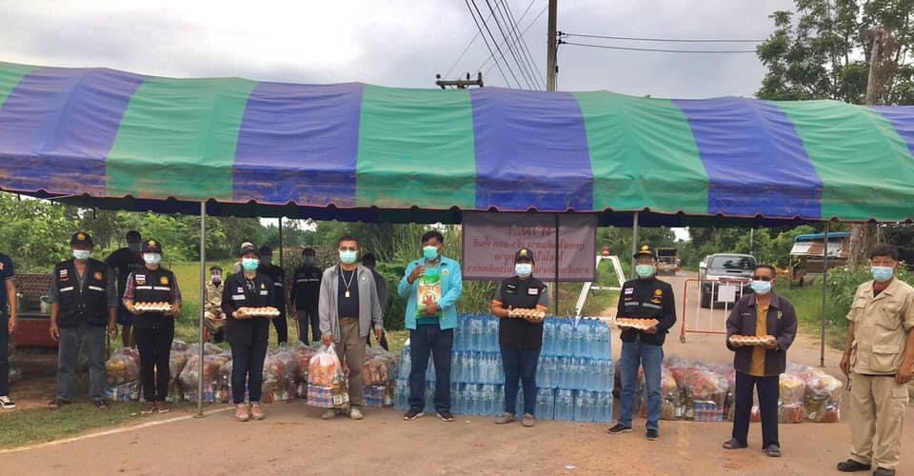
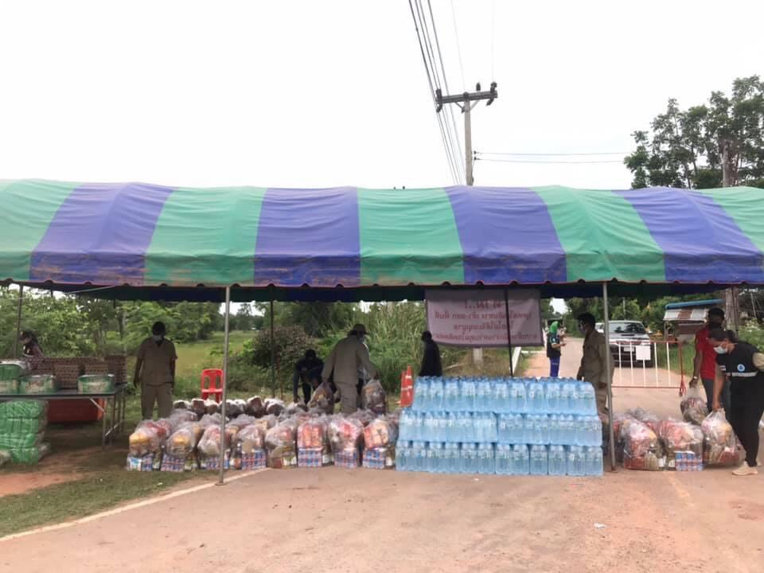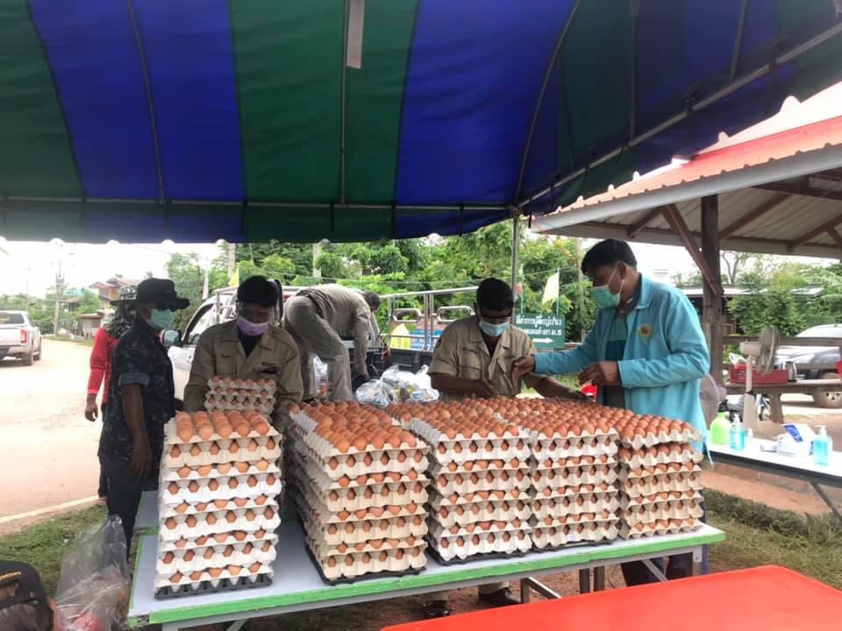
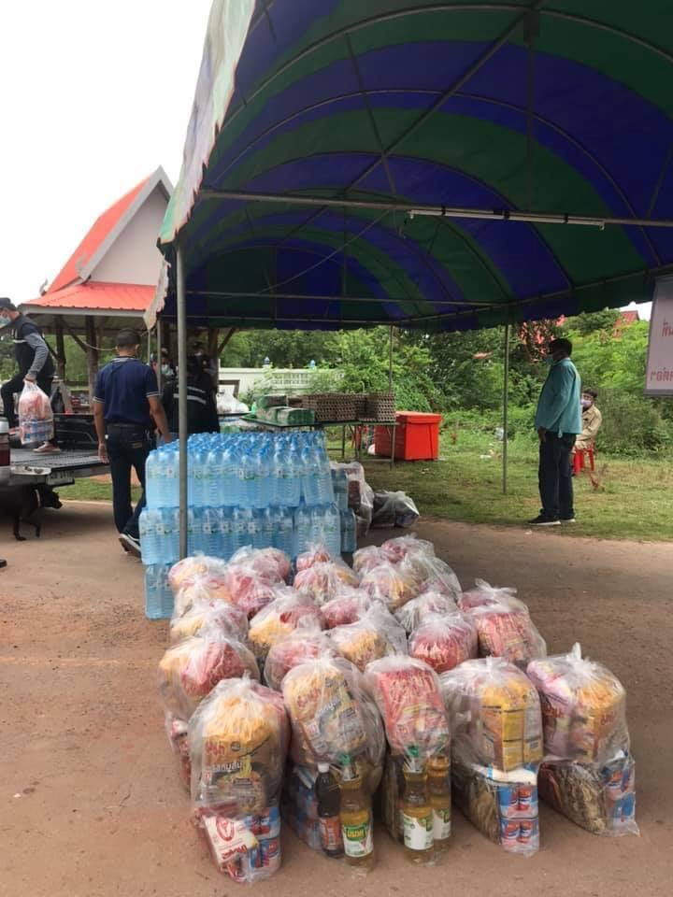
นายกแจกเจลและแอลกฮอล์ให้เจ้าหน้าที่เข้าเวร
จุดบริการประชาชน เทศกาลสงกราต์ ปี2564
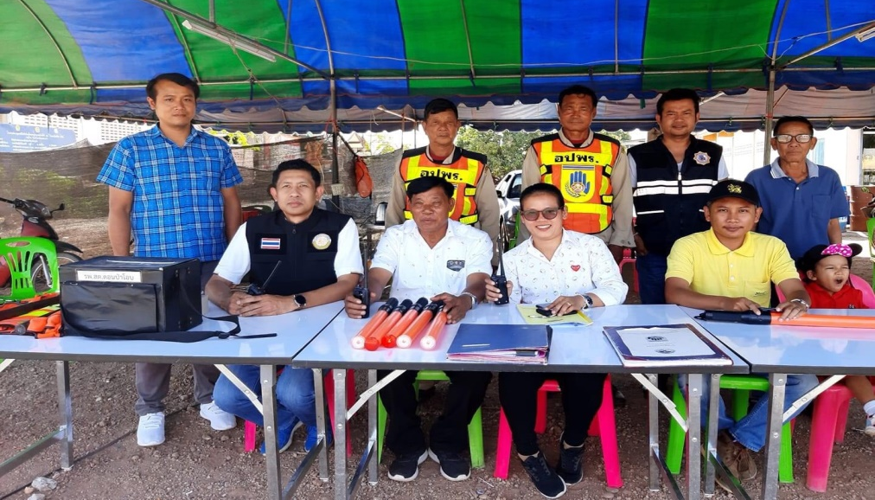
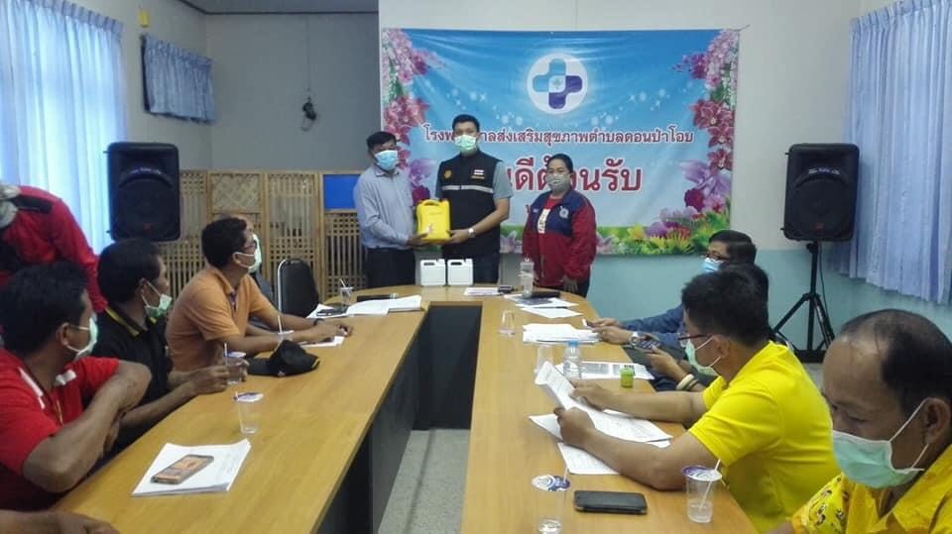
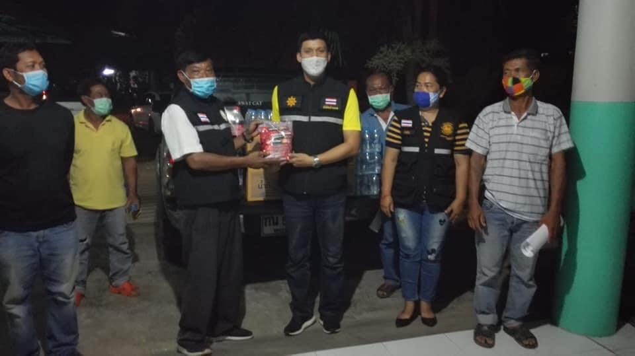

โครงการปลูกผักสวนครัว
แจกจ่ายเมล็ดผักสวนครัวให้ประชาชนตำบลหนองไทร ทั้ง 11 หมู่บ้าน
18 พฤษภาคม 2563

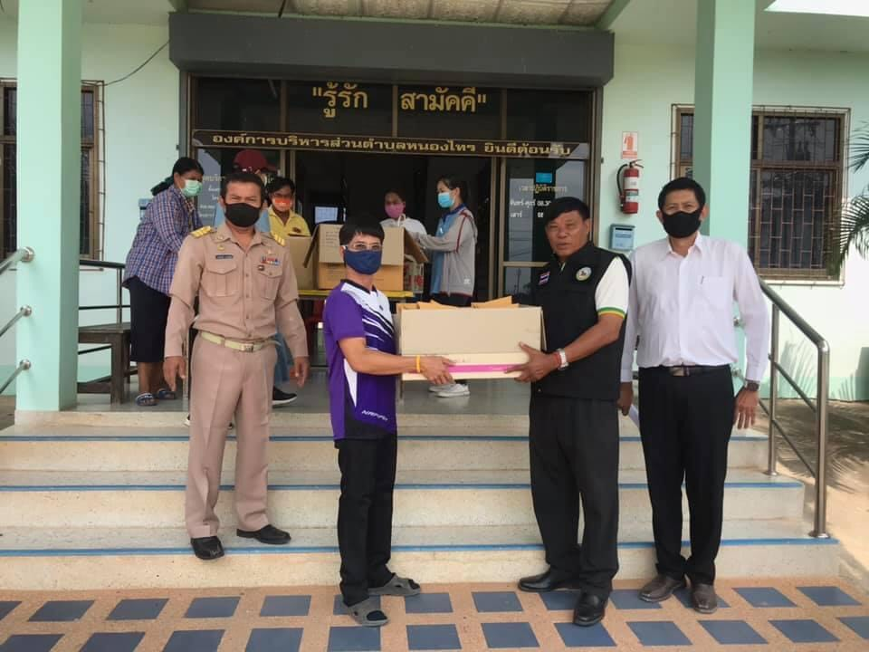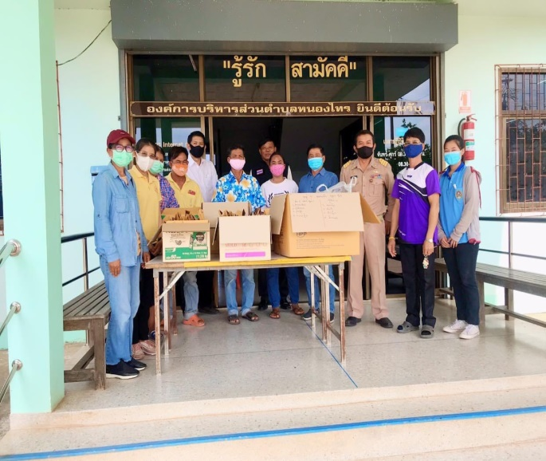
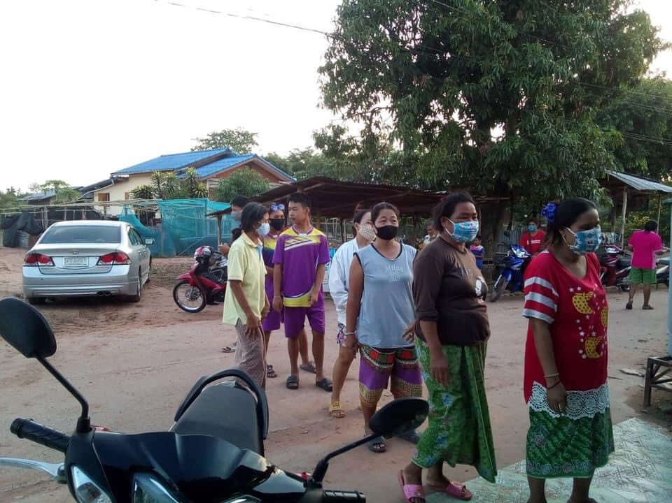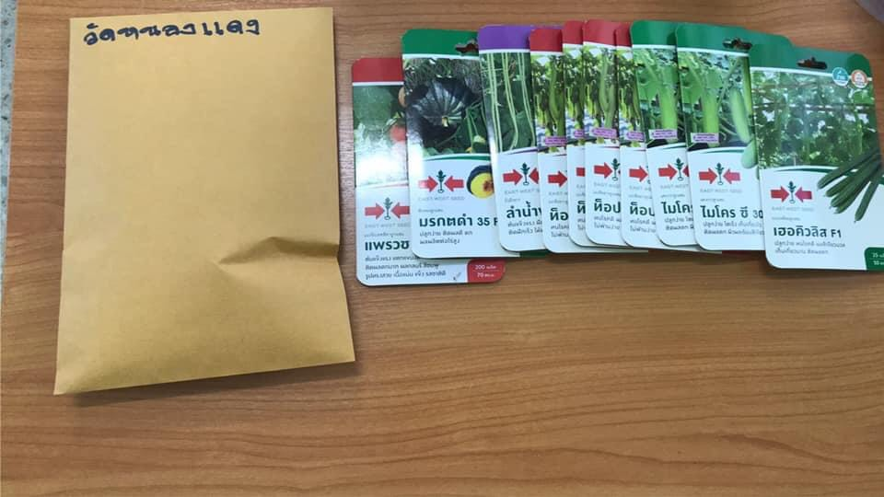

ร่วมกิจกรรมประเพณีสืบสานตำนานด่านขุนทด ประจำปี ๒๕๖๓
วันที่ ๑๐ ธันวาคม ๒๕๖๓
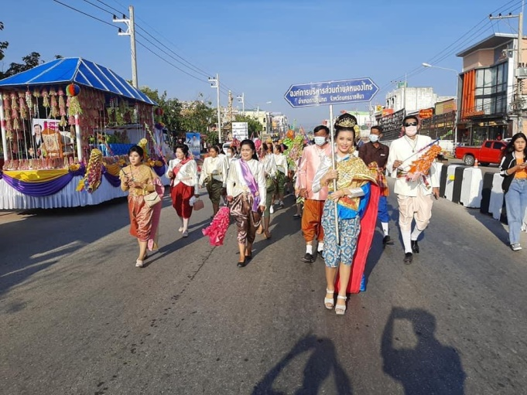
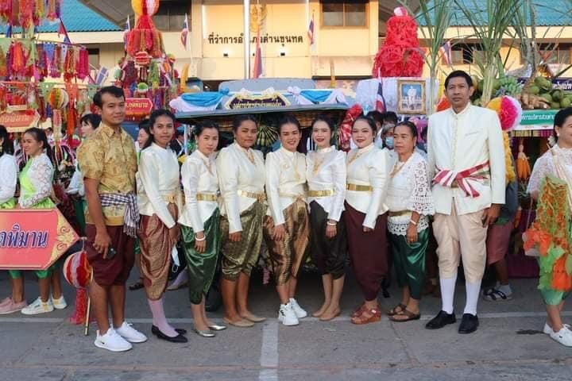
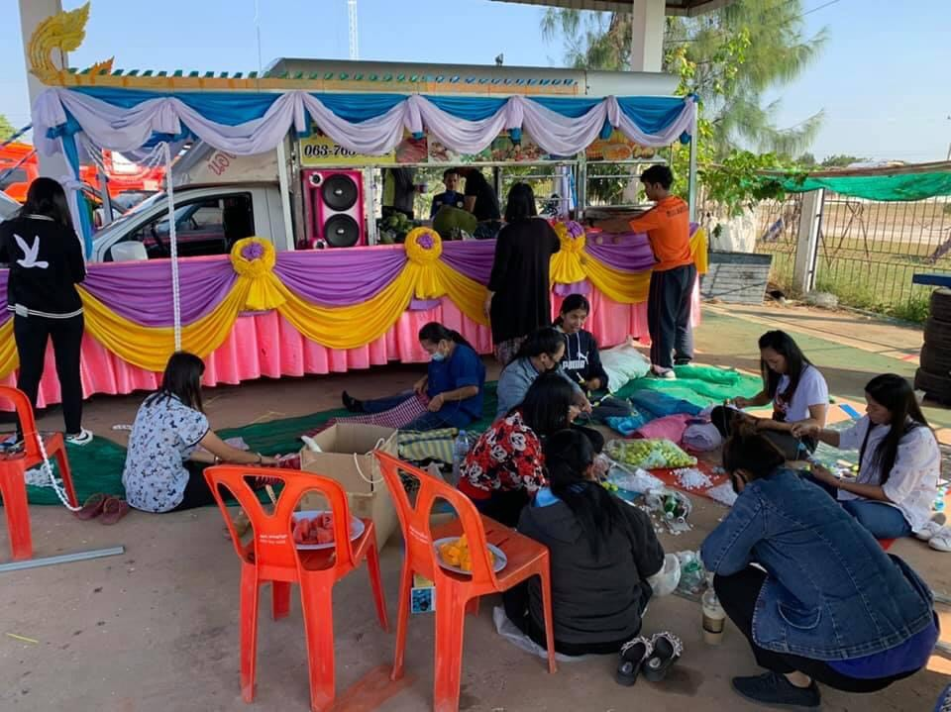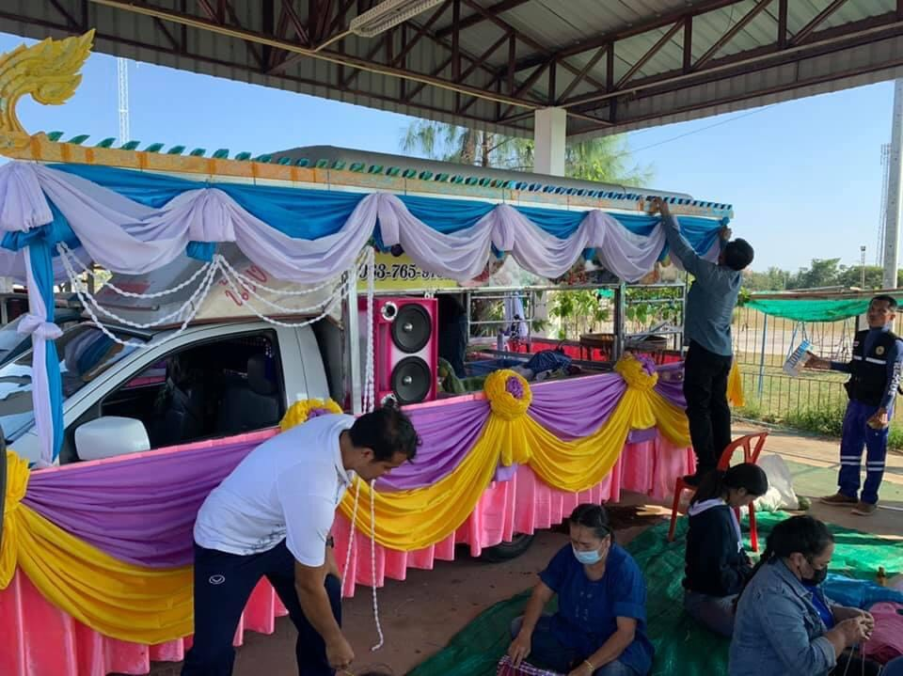

โครงการแข่งขันกีฬาเยาวชนและประชาชน
ต้านภัยยาเสพติด ตำบลหนองไทร
ครั้งที่ 11 ประจำปี 2564
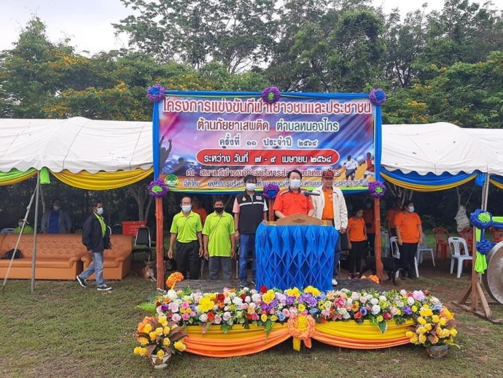
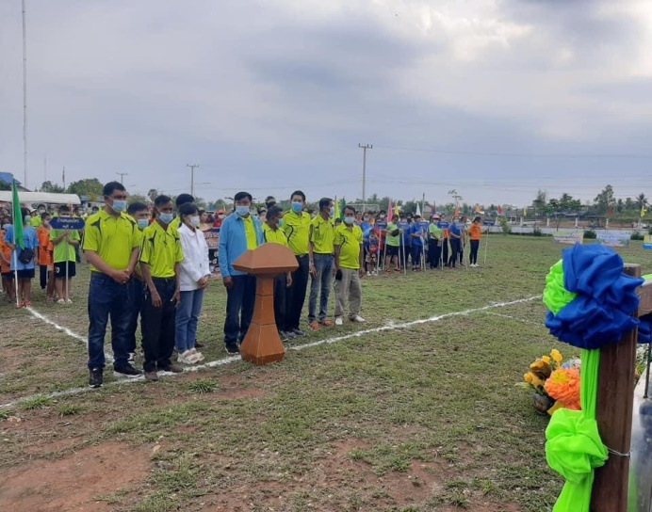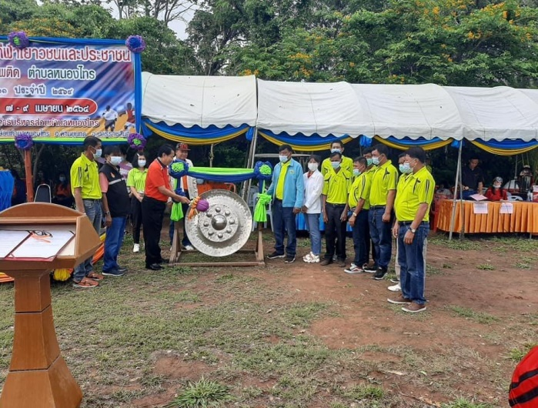
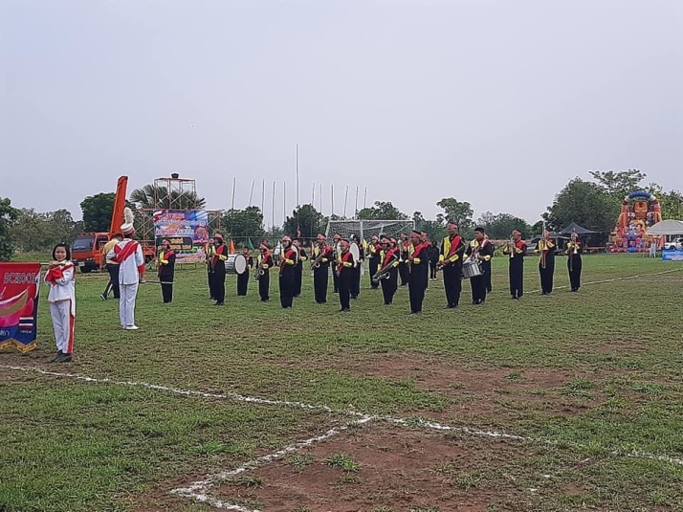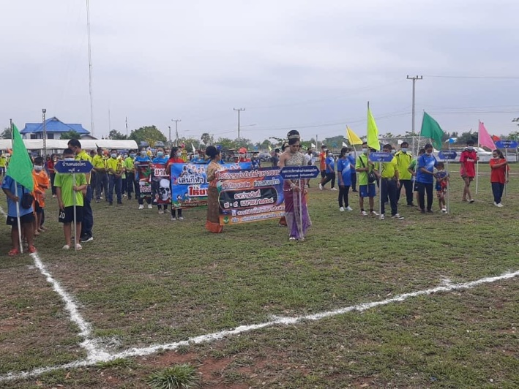
กิจกรรมวันเข้าพรรษา โดยนายกเขียว กอนสันเทียะ สมาชิกสภาฯทุกหมู่
และพนักงานส่วนตำบลหนองไทรร่วมกันถวายเทียนพรรษา ๙ วัด ในเขตตำบลหนองไทร
๒๕ กรกฎาคม ๒๕๖๑
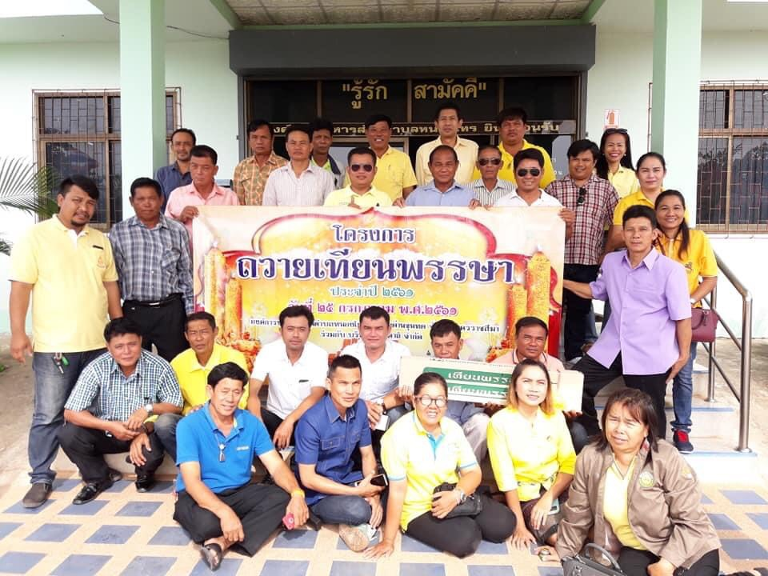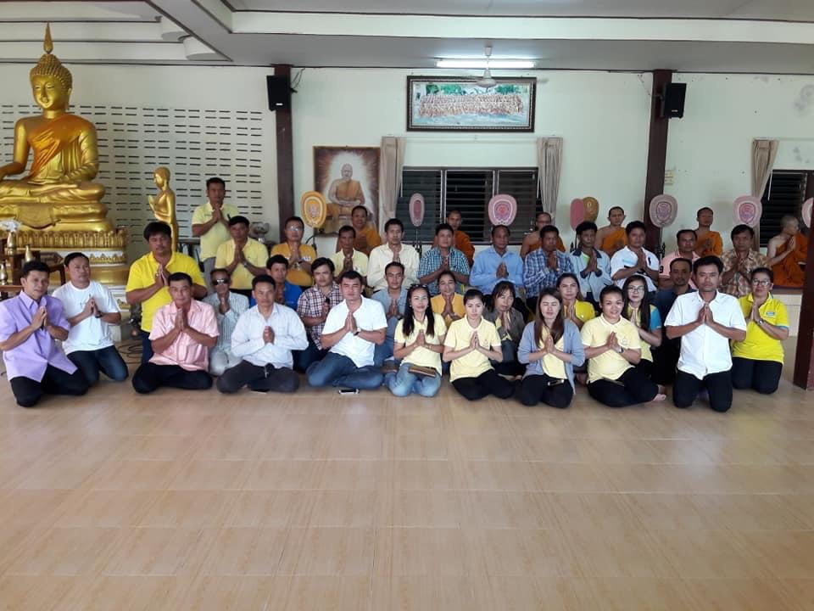
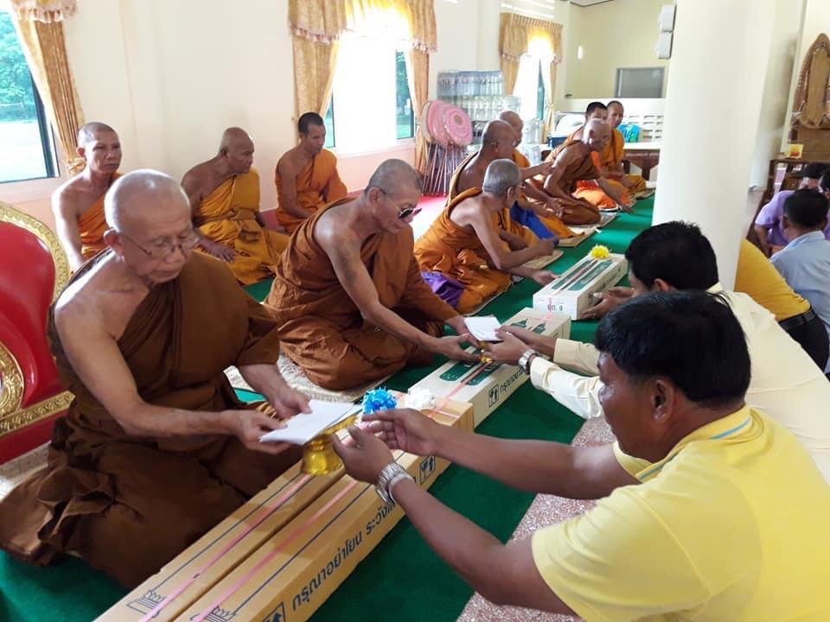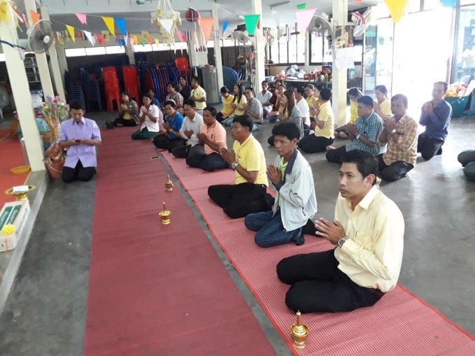
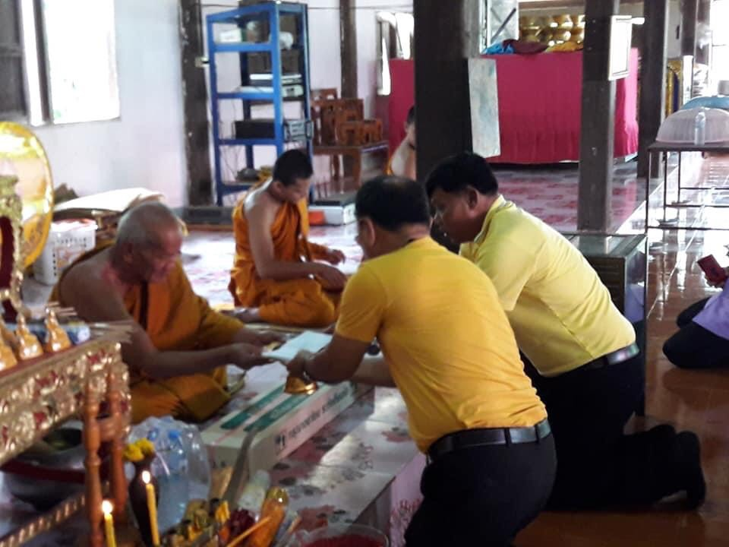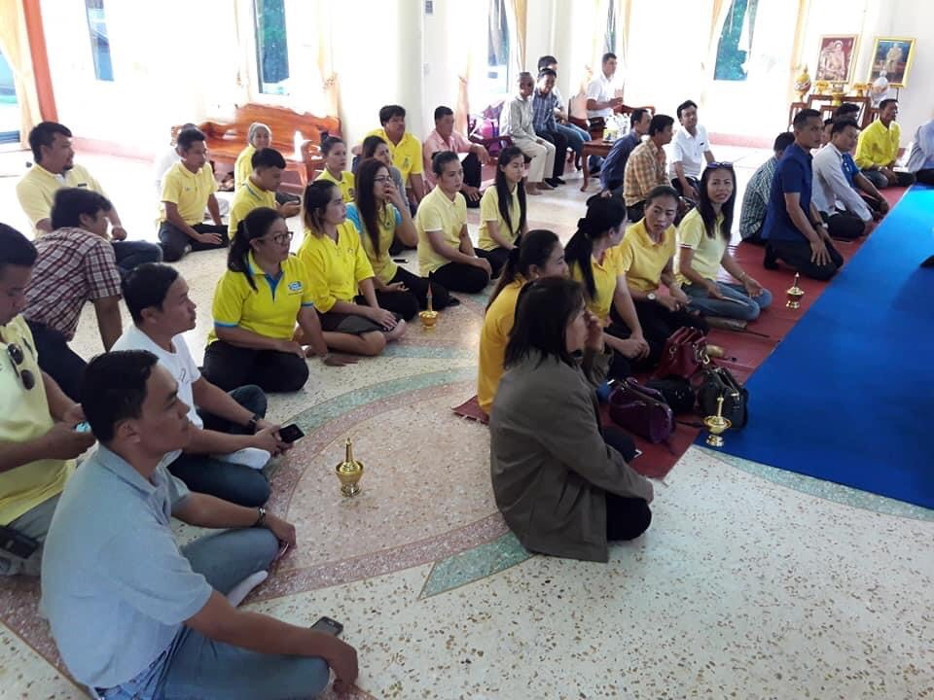
สืบสานประเพณีวันสงกรานต์ รดน้ำขอพร ผู้สูงอายุในเขตตำบลหนองไทร ทั้ง 11 หมู่บ้าน
ประจำปี 2562

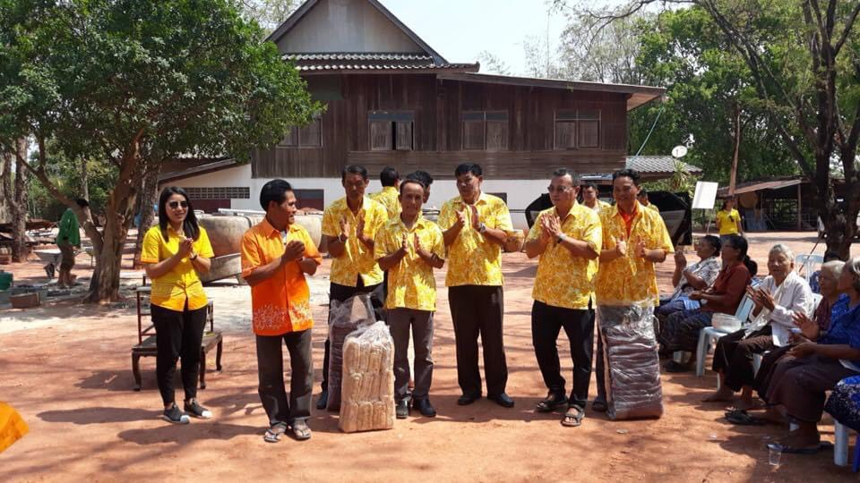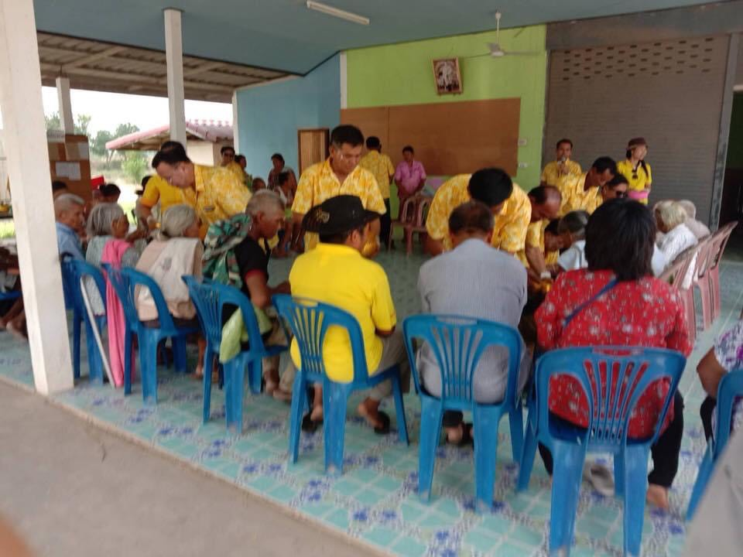
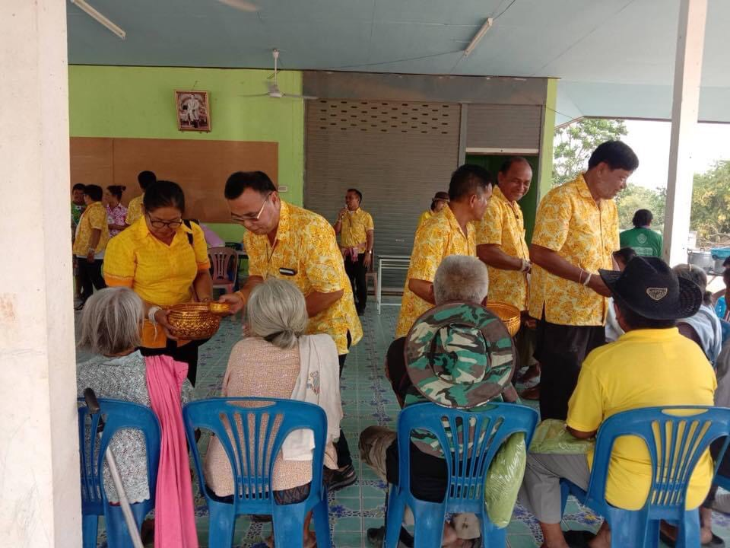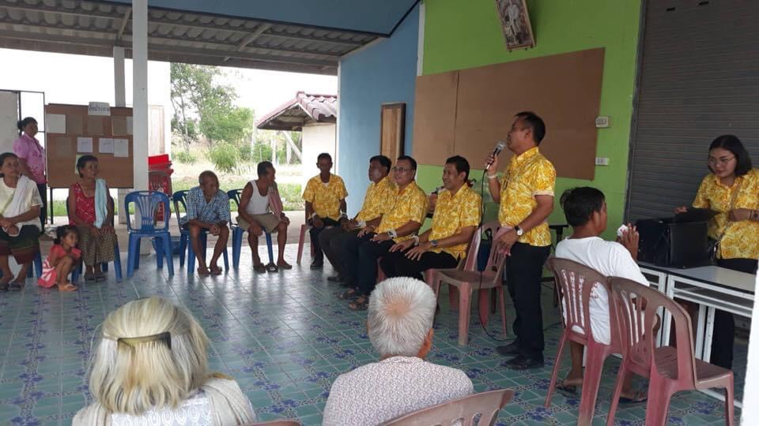
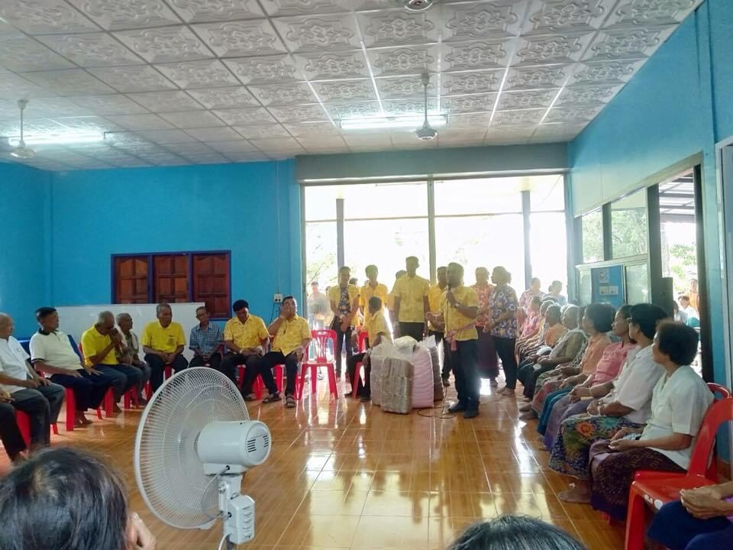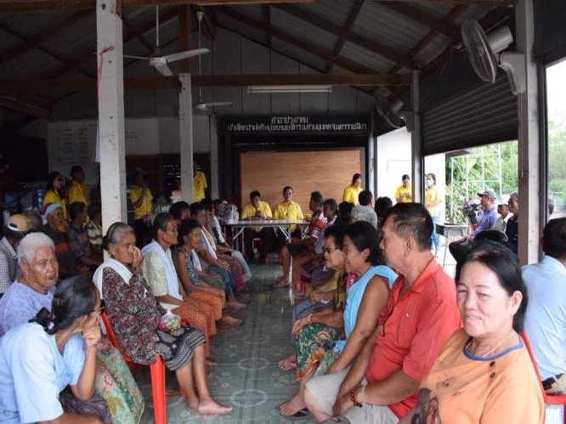

การมีส่วนร่วมของผู้บริหาร
งานส่งเสริมศาสนา ศิลปะ วัฒนธรรม
องค์การบริหารส่วนตำบลหนองไทร โดย นายกเขียว กอนสันเทียะ ได้นำหัวหน้าส่วนราชการ สมาชิกสภาพนักงานส่วนตำบล พนักงานจ้าง เข้าร่วมโครงการตรวจการคณะสงฆ์เยี่ยมเยียนวัดและประชาชน คณะสงฆ์ทั้ง ๓ ตำบล และให้การอุปถัมภ์ภัตตาหารและน้ำดื่ม
